AREA | Idioma Extranjero Inglés
PERÍODO | Uno
DOCENTE | Juan Pablo Marín Cano
GRADO | 9°1

Instrucciones:
Cordial saludo estimado estudiante.
A continuación, encontrarás una serie de actividades planeadas considerando los aprendizajes abordados durante el primer periodo académico. Por lo tanto, te invito a leerlas detalladamente y realizarlas de manera responsable, consciente y oportuna. Recuerda que la nota máxima es 3.0.
Por favor, asegúrate de presentar las actividades de forma ordenada en una carpeta celuguia (café) debidamente marcada con el título “First Term Support Plan”. Además, incluye tu nombre, grupo, nombre del docente, área, nombre de la institución y fecha de entrega.
Finalmente, te recomiendo que uses un diccionario en lugar de un traductor para el desarrollo de las actividades. La idea es que puedas evidenciar las temáticas y estructuras estudiadas durante el periodo.
Si tienes inquietudes o requieres apoyo adicional, no dudes en contactarme para agendar un espacio de asesoría de acuerdo con mi disponibilidad.

Fecha máxima de presentación de la primera y segunda parte: 13 de junio.
Fecha de revisión y presentación oral: 07 al 09 de julio.

"El éxito no es el resultado de un golpe de suerte, sino de un esfuerzo constante y dedicado."

ACTIVIDADES

First Part: Asistente de Bilingüismo

Work on modules 1 and 2 of 9th grade with a minimum approval of 80% in each lesson.

Second Part: Written Worksheet

- ICT: Design a poster about ICT. Take into account the following aspects and be as creative as possible.
- Concept
- Components
- Advantages
- Disadvantages

- Digital Habits: Reflect upon your digital habits and write an eight-sentence paragraph. Include details about the frequency of the actions and time.
- The future of ICT: Create a presentation about a technological advancement using an infographic, poster, PowerPoint presentation, or any other creative format. Make sure to include:
- A short definition.
- Advantages and disadvantages.
- Recommendations for using it appropriately.
- Possible future impacts of this advancement.

To present your creation, you can choose one of the following options:

Option A: Record an audio describing your presentation.
Option B: Record a video presenting your work.

Note: Make sure to practice the pronunciation of challenging words.

- Reading Comprehension Activity: Read the following text about communication in the future and do the activities.

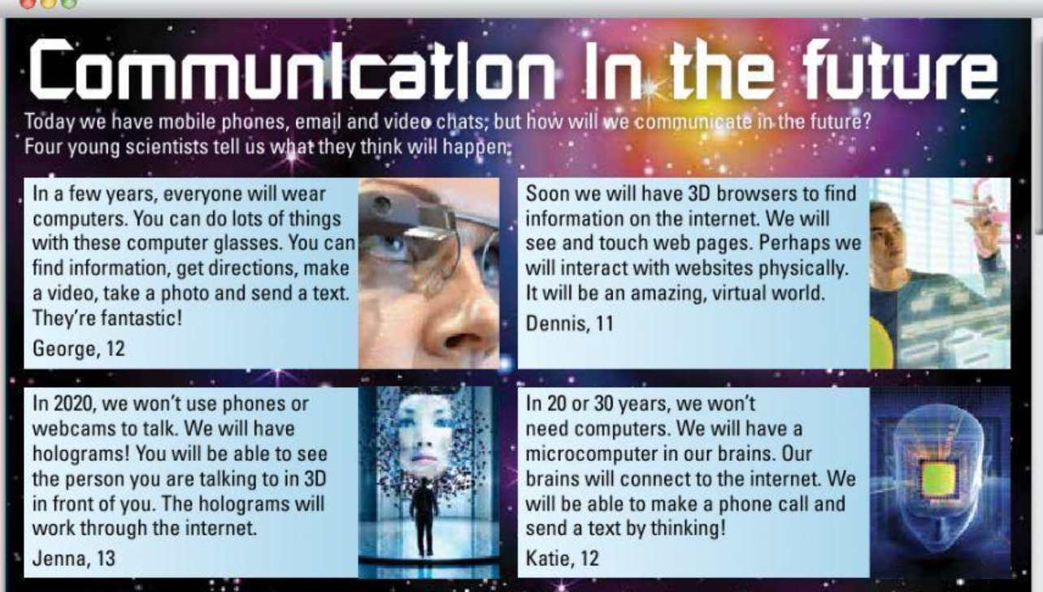
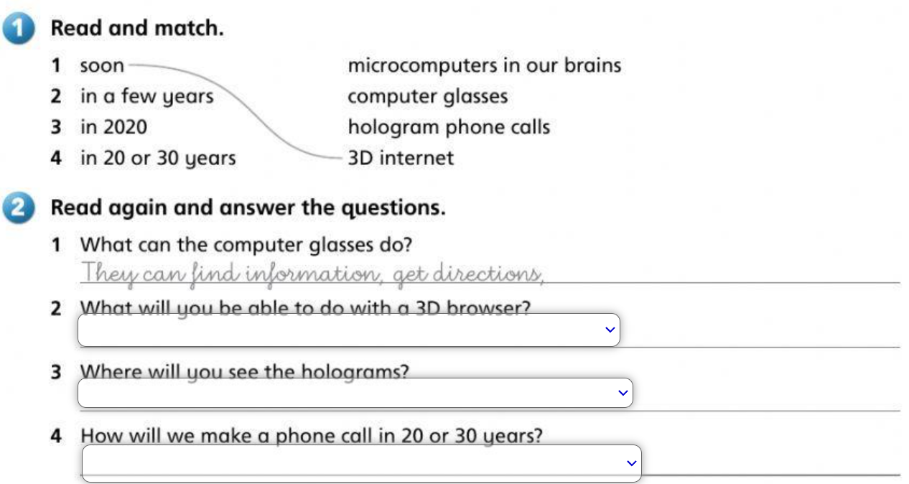

Third Part: Oral Presentation

Get ready to answer the following questions, either orally or in writing (you choose), using complete sentences and the structures studied in class.

- Introduce yourself. Include your name, how to spell it, your age, where you live, and your likes.
- Introduce a member of your family or a friend. Share basic information about them.
- What do you usually do on social media? Mention at least five activities you frequently do.
- What are the advantages and disadvantages of social media? Share at least three ideas, including both positive and negative aspects.
- What recommendations should we follow when using social media and the Internet? Give at least three tips, expressing your personal opinion.
- What technological changes do you think we could see in the coming years? List at least two predictions.

General Evaluation Criteria – Academic Support Plan

Criterio | 1 | 2 | 3
Cumplimiento de actividades | No realiza o las hace de forma incompleta. | Realiza algunas actividades con apoyo. | Realiza las actividades completas con apoyo.
Uso del lenguaje (palabras y oraciones claves) | Muy limitado, con errores que dificultan. | Uso básico pero comprensible. | Uso correcto y comprensible de oraciones simples.
Comunicación (oral y escrita) | Sus ideas son poco claras. | Comunica con apoyo de imágenes o notas, aunque con dificultad. | Expresa ideas de forma clara con ayuda visual u oral.
Presentación | Presentación poco organizada o sin apoyo visual. | Presentación sencilla con algunos apoyos. | Presentación organizada, con dibujos, imágenes o audio.
Esfuerzo y responsabilidad | No entrega en los tiempos. | Entrega con retraso o de manera parcial. | Entrega en el tiempo acordado y con compromiso.

